**SIGN UP**

Se crea un nuevo usuario, al inspeccionar el código, muestra que está correcto y el estado está en 200. Se entiende que está bien.

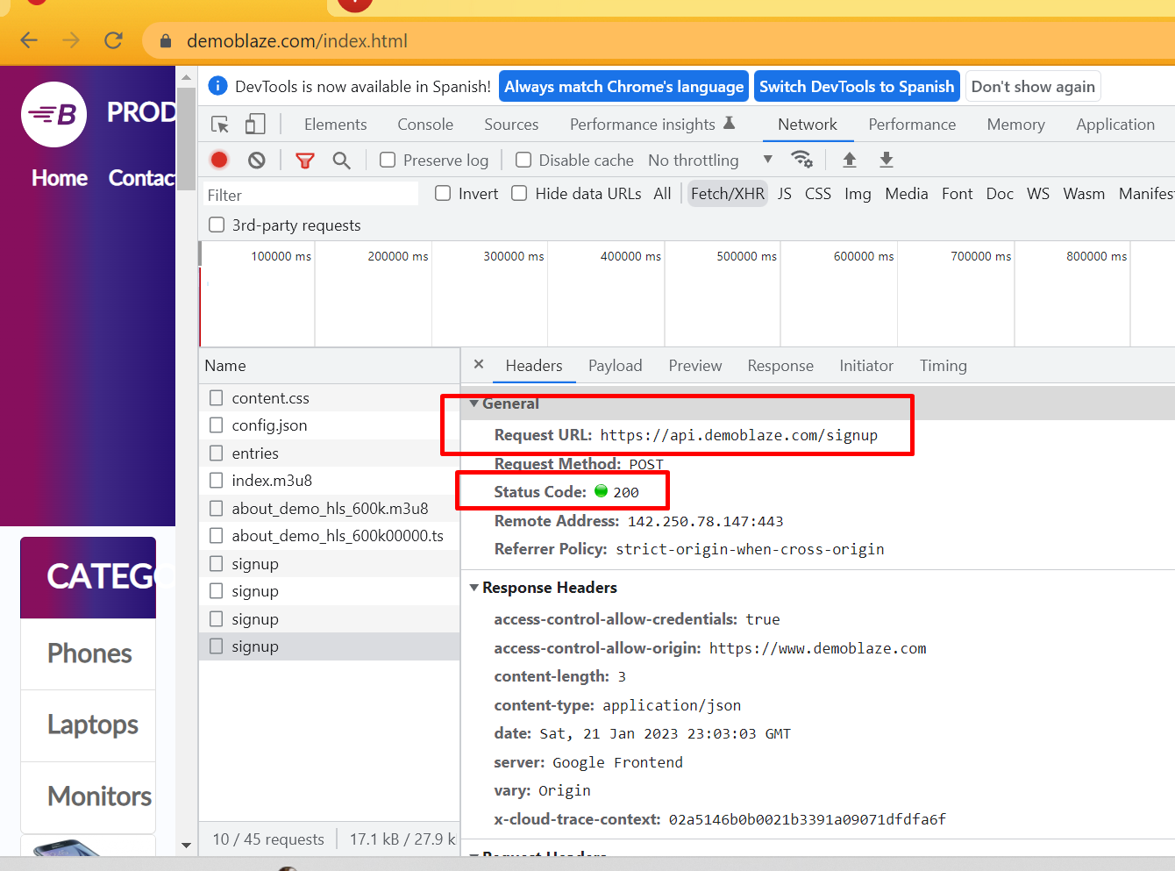

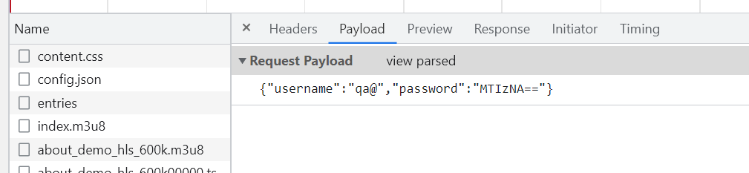

Sin embargo al ir a postman a hacer el llamado muestra un error, de tipo 500, indicando que no tiene acceso al servidor, se adjunta captura de pantalla.

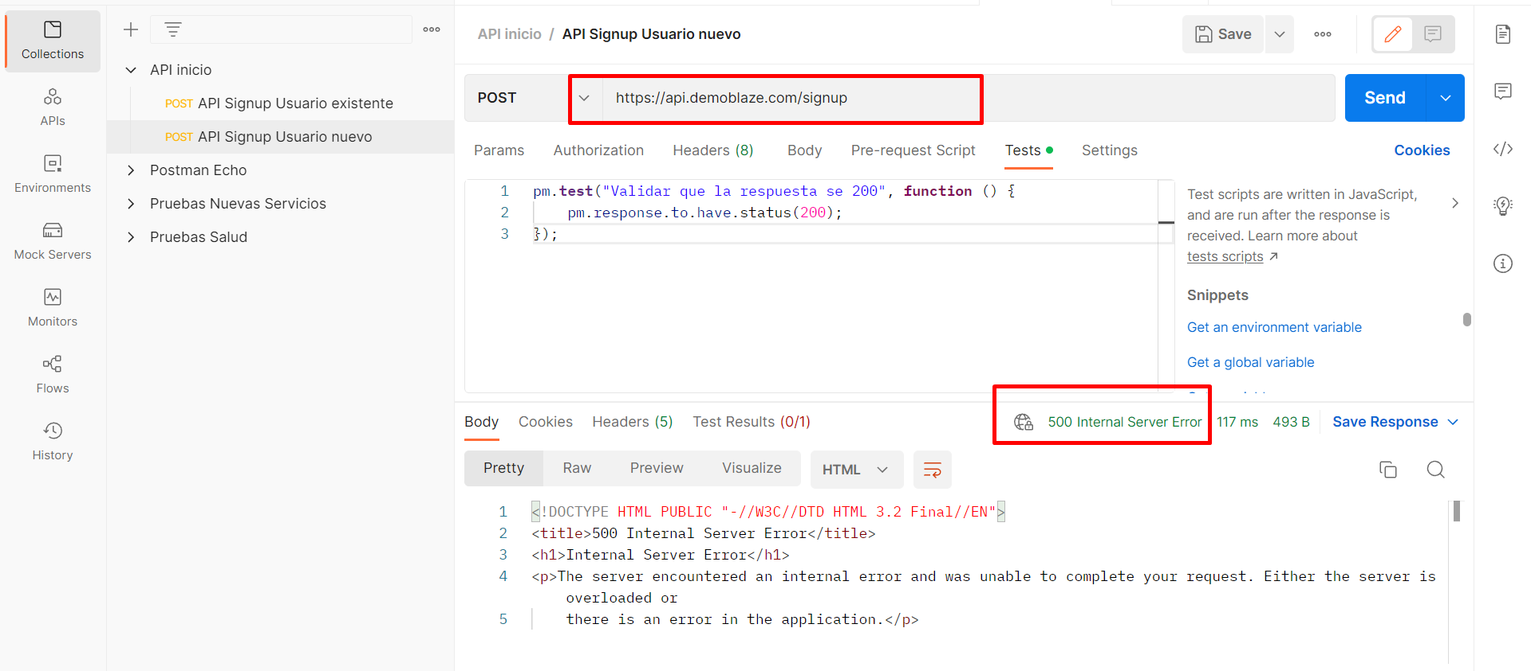

Lo mismo sucede al realizar la prueba con un usuario existente.

**LOGIN**

Al ingresar con un usuario ya existente da una respuesta exitosa., pero la respuesta no está mostrando en el formato correcto.

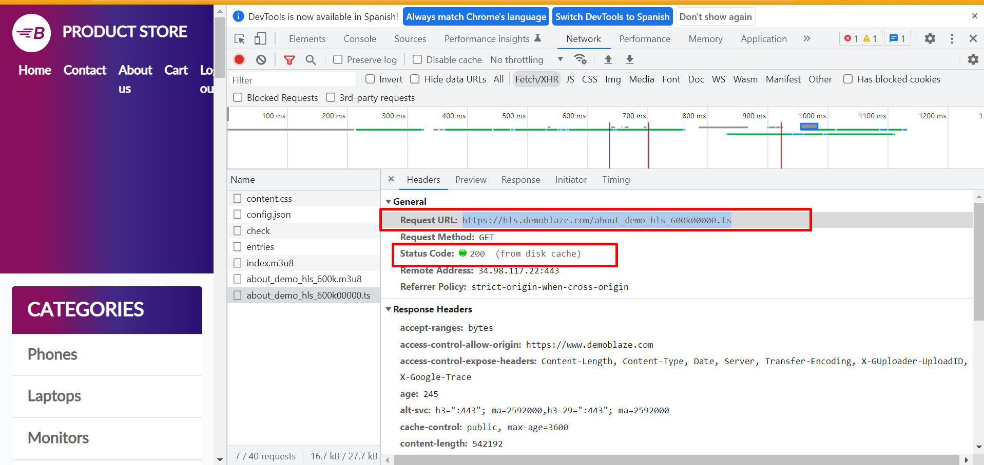

Lo mismo pasa en el postaman.

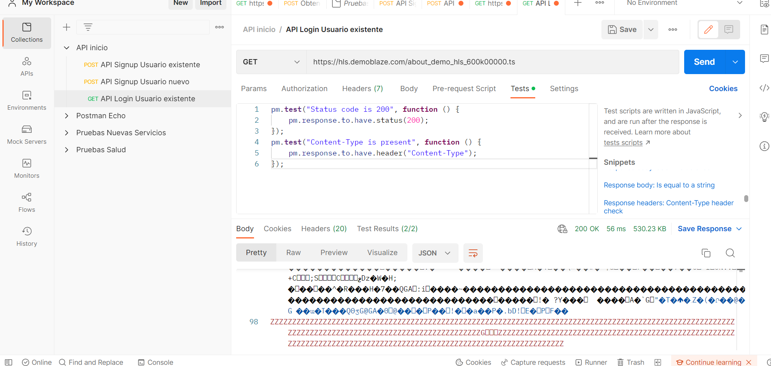

Para un usuario no existente, muestra correcto en el inspector de código, pero en el postman, está en estado 500.

